**TRƯỜNG ĐẠI HỌC SƯ PHẠM KỸ THUẬT TP.HCM**

**KHOA CÔNG NGHỆ THÔNG TIN**

**BỘ MÔN HỆ THỐNG THÔNG TIN**

-----🙞🙞🙞🙞🙞-----

**ĐỀ TÀI CUỐI KỲ MÔN LẬP TRÌNH WEB**

**TÊN ĐỀ TÀI: XÂY DỰNG WEBSITE TƯ VẤN SINH VIÊN**

**GVHD:** *Ths.Nguyễn Hữu Trung*

**Lớp HP:***WEP330479_24_1_01*

**Nhóm thực hiện:***Nhóm 12*

**Học kỳ:** *1*

**Năm học:** *2024-2025*

*Thành phố Hồ Chí Minh, tháng 12 năm 2024*

**DANH SÁCH SINH VIÊN NHÓM THỰC HIỆN**

**HỌC KÌ 1 NĂM HỌC 2023-2024**

**Nhóm 12**

***Đề tài: Xây dựng website tư vấn sinh viên***

|  |  |  |  |
| --- | --- | --- | --- |
| **MSSV** | **Họ tên** | **Phân công** | **Tiến độ hoàn thành** |
| 22133044 | Trần Thị Kim Phượng | * Các chức năng của khách, user, admin * Chức năng trả lời câu hỏi, chỉnh sửa câu trả lời của tư vấn viên * Viết báo cáo | 98% |
| 22133065 | Trần Bảo Việt | Các chức năng của tư vấn viên | 0% |

**NHẬN XÉT CỦA GV**

Tp. Hồ Chí Minh, ngày …., tháng 12, năm 2024

**Giảng viên chấm điểm**

**MỤC LỤC**

**LỜI CẢM ƠN** 1

**LỜI MỞ ĐẦU** 2

**CHƯƠNG 1. MÔ TẢ BÀI TOÁN** 3

**1.** **Giới thiệu** 3

**2.** **Mục đích** 3

**3.** **Phạm vi** 3

**4.** **Tài liệu tham khảo** 3

**CHƯƠNG 2. KHẢO SÁT HIỆN TRẠNG** 5

**2.1. Hệ thống tư vấn sinh viên HCMUTE 5**

**2.2. BKSI 5**

**CHƯƠNG 3. PHÂN TÍCH VÀ THIẾT KẾ HỆ THỐNG** 7

**4.1.** **Phân tích chức năng** 7

**4.1.1.** **Phía khách (Guest)** 7

**4.1.2.** **Phía người dùng (User)** 7

**4.1.3.** **Tư vấn viên** 7

**4.1.4.** **Phía quản trị viên (admin)** 8

**4.2.** **Biểu đồ Use case (Use case diagram)** 8

**3.2.1** **Đăng ký (Sign up)** 9

**3.2.2.** **Đăng nhập (Sign in)** 10

**3.2.3.** **Đăng xuất (Sign out)** 11

**3.2.4.** **Khôi phục mật khẩu (Password Recovery)** 12

**3.2.5.** **Tìm kiếm câu hỏi (Search questions)** 13

**3.2.6.** **Quản lý thông tin của tài khoản (Account Management - Profile)** 14

**3.2.7.** **Đặt câu hỏi** 14

**3.2.8.** **Xem thống kê các câu hỏi đã đặt trên hệ thống** 15

**3.2.9.** **Trả lời câu hỏi trên hệ thống** 16

**3.2.10.** **Chỉnh sửa câu trả lời** 16

**3.2.11.** **Quản lý tư vấn viên** 17

**3.3.** **Biểu đồ tuần tự (Sequence Diagram)** 18

**3.3.1.** **Sequence Diagram Đăng ký (Sign up)** 18

**3.3.2.** **Sequence Diagram Đăng nhập (Sign in)** 18

**3.3.3.** **Sequence Diagram Đăng xuất (Sign out)** 19

**3.3.4.** **Sequence Diagram Khôi phục mật khẩu (Password Recovery)** 19

**3.3.5.** **Sequence Diagram Tìm kiếm câu hỏi (Search questions)** 20

**3.4.** **Thiết kế cơ sở dữ liệu** 20

**3.4.1.** **User** 20

**3.4.2.** **Roles** 21

**3.4.3.** **Question** 21

**3.4.4.** **Department** 22

**3.4.5.** **Consultant** 22

# **LỜI CẢM ƠN**

Lời đầu tiên, nhóm chúng em xin gửi lời cảm ơn sâu sắc đến thầy Nguyễn Hữu Trung vì sự tận tình hướng dẫn của thầy đã giúp đỡ chúng em hoàn thành đề tài cuối kỳ môn Lập trình web. Nhờ những kiến thức và kinh nghiệm mà thầy đã truyền đạt, chúng em đã nắm vững nền tảng trong việc xây dựng hệ thống web. Thông qua đề tài này, chúng em xin trình bày quá trình xây dựng phát triển của website tư vấn sinh viên.

Trong quá trình thực hiện đồ án, sẽ khó tránh khỏi những sai sót. Vì vậy, nhóm chúng em rất mong nhận được sự đóng góp ý kiến từ thầy để bài làm được hoàn thiện và phát triển tốt hơn. Chúng em kính chúc thầy sức khỏe, hạnh phúc và thành công trên con đường sự nghiệp giảng dạy.

Một lần nữa, nhóm chúng em xin chân thành cảm ơn thầy Nguyễn Hữu Trung đã dành thời gian giúp đỡ và hướng dẫn chúng em trong quá trình học tập môn Lập trình web.

# **LỜI MỞ ĐẦU**

Trong thời đại công nghệ số hiện nay, việc ứng dụng công nghệ thông tin vào các lĩnh vực khác nhau đang ngày càng trở nên phổ biến và cần thiết. Đặc biệt, trong lĩnh vực giáo dục, việc xây dựng các trang web tư vấn sinh viên không chỉ giúp cải thiện chất lượng dịch vụ hỗ trợ sinh viên mà còn tạo điều kiện thuận lợi cho việc trao đổi thông tin giữa nhà trường và sinh viên.

Đề tài "Xây dựng website tư vấn sinh viên" được nhóm chúng em thực hiện nhằm tạo ra một nền tảng trực tuyến hỗ trợ sinh viên trong quá trình học tập tại trường đại học. Trang web này sẽ cung cấp các chức năng tư vấn, hỏi đáp về học tập, nghề nghiệp, cũng như hỗ trợ sinh viên giải quyết các vấn đề học vụ, rèn luyện, tâm lý,.. mà họ có thể gặp phải trong quá trình học tập tại trường.

Nhóm chúng em hy vọng rằng, trang web tư vấn sinh viên được xây dựng từ đề tài này sẽ trở thành một công cụ hữu ích, góp phần nâng cao chất lượng dịch vụ hỗ trợ sinh viên và đóng góp vào sự phát triển toàn diện của sinh viên.

# **CHƯƠNG 1. MÔ TẢ BÀI TOÁN**

1. **Giới thiệu**

Trong lĩnh vực giáo dục, nhu cầu tư vấn và hỗ trợ sinh viên ngày càng tăng cao, đặc biệt là trong bối cảnh học tập và sinh hoạt trực tuyến trở nên phổ biến. Để đáp ứng nhu cầu này, việc xây dựng một trang web tư vấn sinh viên là rất cần thiết. Trang web này sẽ cung cấp nền tảng trực tuyến để sinh viên có thể dễ dàng tiếp cận các dịch vụ tư vấn, hỗ trợ về học tập, định hướng nghề nghiệp cũng như hỗ trợ giải quyết các vấn đề của sinh viên.

1. **Mục đích**

Mục đích của đề tài "Xây dựng trang web tư vấn sinh viên" là tạo ra một nền tảng trực tuyến giúp sinh viên nhận được sự hỗ trợ toàn diện từ nhà trường và các tư vấn viên. Cụ thể, trang web nhằm:

* Cung cấp dịch vụ tư vấn học tập giúp sinh viên cải thiện kết quả học tập và vượt qua các khó khăn trong quá trình học.
* Hỗ trợ định hướng nghề nghiệp, giúp sinh viên hiểu rõ hơn về các lựa chọn nghề nghiệp và chuẩn bị tốt cho tương lai.
* Tư vấn giải quyết các vấn đề cá nhân, xã hội, giúp sinh viên có một cuộc sống cân bằng và lành mạnh.

1. **Phạm vi**

Đề tài tập trung vào việc xây dựng một trang web tư vấn sinh viên với các tính năng chính sau:

* Đăng nhập và đăng ký người dùng: Sử dụng hệ thống xác thực bằng JWT để bảo mật thông tin người dùng.
* Đặt câu hỏi: Tạo điều kiện cho sinh viên đặt câu hỏi và nhận tư vấn từ các chuyên gia trong các lĩnh vực khác nhau.

1. **Tài liệu tham khảo**

* Giao diện: <https://coderthemes.com/abstack/?storefront=envato-elements>
* Khác: https://topdev.vn/blog/cai-dat-xampp/

# **CHƯƠNG 2. KHẢO SÁT HIỆN TRẠNG**

## 2.1. Hệ thống tư vấn sinh viên HCMUTE

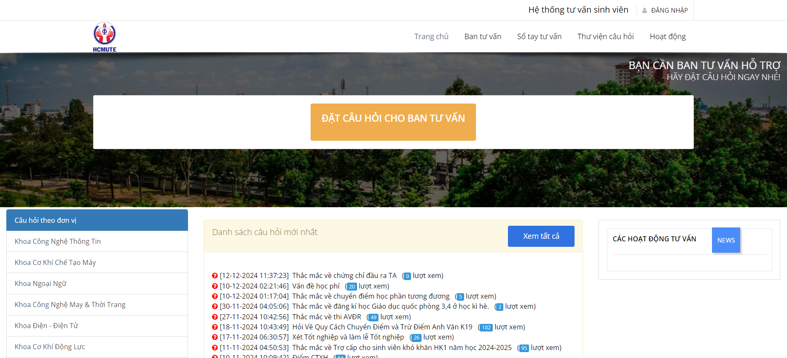

*Hình 2-1. Hình ảnh hệ thống tư vấn sinh viên HCMUTE*

Đánh giá:

|  |  |
| --- | --- |
| **Ưu điểm** | **Nhược điểm** |
| * Dễ dàng xem câu hỏi của các sinh viên khác đã hỏi trước đó * Tốc độ load trang nhanh * Bộ lọc rõ ràng theo từng đơn vị | * Phần tiêu đề và nội dung chưa đồng nhất về kích thước * Thanh điều hướng thiếu liên kết trực quan |

## 2.2. BKSI

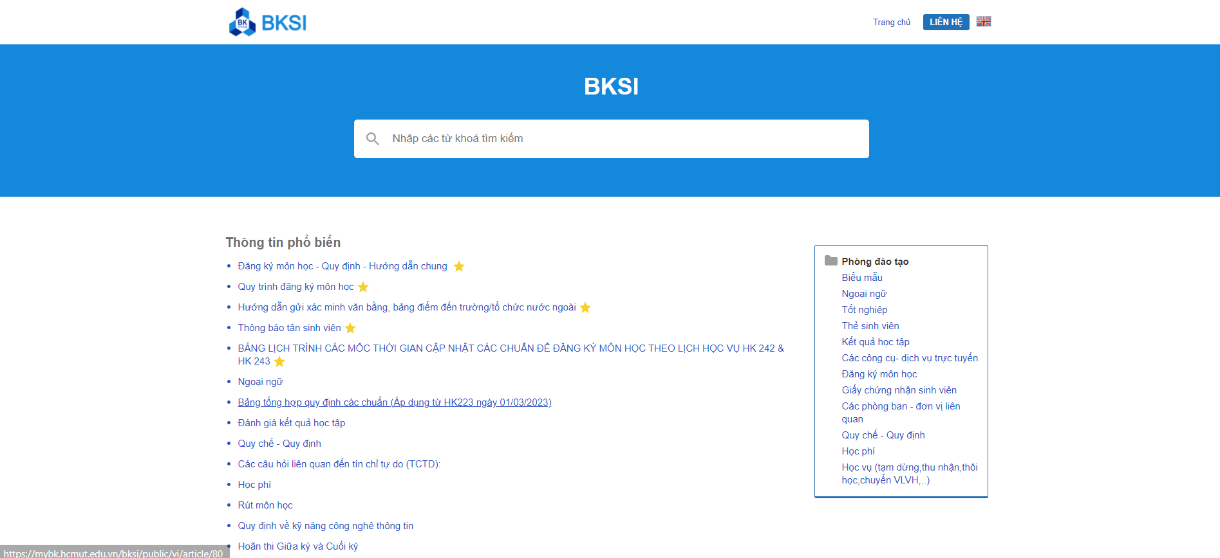

*Hình 2-2. Hình ảnh BKSI*

Đánh giá:

|  |  |
| --- | --- |
| **Ưu điểm** | **Nhược điểm** |
| * Thiết kế giao diện đẹp, rõ ràng * Ô tìm kiếm nằm ngay ở trung tâm trang, dễ dàng nhận diện và truy cập * Tốc độ load trang nhanh | * Thiếu các liên kết và tính năng tương tác để tăng tiện ích cho người dùng khách |

# **CHƯƠNG 3. PHÂN TÍCH VÀ THIẾT KẾ HỆ THỐNG**

* 1. **Phân tích chức năng**
     1. **Phía khách (Guest)**

|  |  |  |
| --- | --- | --- |
| **STT** | **Chức năng** | **Mô tả** |
| 1 | Đăng ký | Đăng ký tạo tài khoản người dùng |
| 2 | Xem câu hỏi | Xem danh sách câu hỏi |

*Bảng 3-1. Chức năng phía Khách*

* + 1. **Phía người dùng (User)**

|  |  |  |
| --- | --- | --- |
| **STT** | **Chức năng** | **Mô tả** |
| 1 | Đăng xuất | Đăng xuất khỏi hệ thống |
| 2 | Khôi phục mật khẩu | Hỗ trợ người dùng khôi phục mật khẩu khi bị quên |
| 3 | Quản lý thông tin cá nhân | Xem, sửa thông tin cá nhân |
| 4 | Tìm kiếm câu hỏi | Hỗ trợ người dùng tìm kiếm các câu hỏi đã được đăng trên hệ thống |
| 5 | Đặt câu hỏi | Cho phép người dùng đặt câu hỏi mới trên hệ thống |
| 6 | Xem thống kê các câu đã từng hỏi | Thống kê về các câu hỏi mà người dùng đã từng đặt |

*Bảng 3-2. Chức năng phía người dùng*

* + 1. **Tư vấn viên**

|  |  |  |
| --- | --- | --- |
| **STT** | **Chức năng** | **Mô tả** |
| 1 | Trả lời câu hỏi | Trả lời các câu hỏi mà người dùng đã đặt trên hệ thống |
| 2 | Chỉnh sửa câu trả lời | Chỉnh sửa các câu trả lời mà Tư vấn viên đã cung cấp trước đó. |

*Bảng 3-3. Chức năng phía Tư vấn viên*

* + 1. **Phía quản trị viên (admin)**

|  |  |  |
| --- | --- | --- |
| **STT** | **Chức năng** | **Mô tả** |
| 1 | Quản lý tư vấn viên | Quản lý, chỉnh sửa thông tin tư vấn viên |

*Bảng 3-4. Chức năng phía Tư vấn viên*

* 1. **Biểu đồ Use case (Use case diagram)**

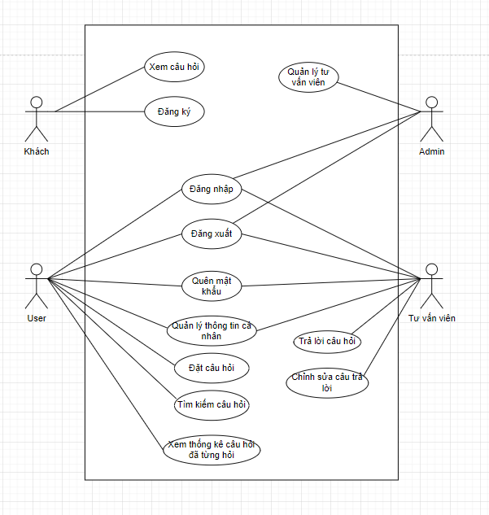

*Hình 3-1. Use case Diagram*

* + 1. **Đăng ký (Sign up)**

|  |  |
| --- | --- |
| **Name** | **Sign up** |
| **Goal** | Đăng ký tạo tài khoản người dùng |
| **Actors** | Khách (Guest) |
| **Pre-conditions** | N/A |
| **Post-conditions** | * Nếu thành công, sẽ có tài khoản mới được tạo * Nếu thất bại, hiển thị thông báo thất bại |
| **Main Flow** | * + - 1. Vào hệ thống website       2. Chọn nút Sign in       3. Chọn chức năng Sign up       4. Nhập đầy đủ thông tin tài khoản       5. Bấm vào nút Sign up       6. Hiển thị thông báo xác nhận       7. Bấm nút Confirm       8. Thông báo đăng ký thành công |
| **Alternative** | 7a. Bấm nút Cancel  8a. Hủy thao tác |
| **Exception** | 8b. Thông tin tài khoản không hợp lệ, email hoặc số điện thoại đăng ký đã tồn tại  8b1. Thông báo đăng ký thất bại |

Bảng 3-5. Use case Đăng ký

* + 1. **Đăng nhập (Sign in)**

|  |  |
| --- | --- |
| **Name** | **Sign in** |
| **Goal** | Đăng nhập vào hệ thống |
| **Actors** | Người dùng (User), Tư vấn viên (Consultant), Trưởng ban tư vấn (Admin) |
| **Pre-conditions** | Đã có tài khoản trong hệ thống |
| **Post-conditions** | * Nếu thành công, hệ thống sẽ dẫn đến trang tương ứng với vai trò người dùng * Nếu thất bại, hiển thị thông báo thất bại |
| **Main Flow** | 1. Vào hệ thống website 2. Chọn nút Sign in 3. Nhập email (hoặc số điện thoại) và mật khẩu 4. Bấm vào nút Sign in 5. Đăng nhập thành công 6. Hiển thị giao diện dành cho Người dùng, hoặc giao diện dành cho Tư vấn viên hoặc chuyển tới trang quản lý đối với Admin |
| **Alternative** | N/A |
| **Exception** | 5a. Email hoặc điện thoại không hợp lệ, mật khẩu không trùng khớp  5a1. Đăng nhập thất bại  6a. Hiển thị thông báo đăng nhập thất bại |

*Bảng 3-6. Use case Đăng nhập*

* + 1. **Đăng xuất (Sign out)**

|  |  |
| --- | --- |
| **Name** | **Sign out** |
| **Goal** | Đăng xuất khỏi hệ thống |
| **Actors** | Người dùng (User), Tư vấn viên (Consultant), Trưởng ban tư vấn (Admin) |
| **Pre-conditions** | Đã đăng nhập thành công vào hệ thống |
| **Post-conditions** | * Nếu thành công, đăng xuất khỏi hệ thống, trở về giao diện dành cho Khách (Guest) * Nếu thất bại, thông báo lỗi |
| **Main Flow** | 1. Chọn biểu tượng Account, hiển thị dropdown 2. Chọn nút Sign out 3. Hiển thị thông báo yêu cầu xác nhận 4. Bấm nút Confirm 5. Đăng xuất thành công, hiển thị giao diện dành cho Khách (Guest) |
| **Alternative** | 4a. Bấm nút Cancel  5a. Hủy thao tác |
| **Exception** | N/A |

Bảng 3-7. Use case Đăng xuất

* + 1. **Khôi phục mật khẩu (Password Recovery)**

|  |  |
| --- | --- |
| **Name** | **Password Recovery** |
| **Goal** | Tạo mật khẩu mới khi người dùng quên mật khẩu |
| **Actors** | Người dùng (Customer), Tư vấn viên (Consultant) |
| **Pre-conditions** | Đã có tài khoản trong hệ thống |
| **Post-conditions** | * Nếu thành công, mật khẩu mới được tạo. * Nếu thất bại, mật khẩu mới không được tạo. |
| **Main Flow** | 1. Vào hệ thống website 2. Chọn nút Sign in 3. Nhập email 4. Chọn Forgot password? Send email 5. Hệ thống xác thực email và gửi email yêu cầu tạo mật khẩu mới về email người dùng 6. Người dùng kiểm tra email và chọn Change password 7. Chuyển đến trang tạo mật khẩu mới 8. Hiển thị form tạo mật khẩu mới 9. Nhập mật khẩu mới 10. Bấm Save 11. Thay đổi thành công 12. Chọn Back to Login, quay lại trang chủ |
| **Alternative** | N/A |
| **Exception** | N/A |

Bảng 3-8. Use case Khôi phục mật khẩu

* + 1. **Tìm kiếm câu hỏi (Search questions)**

|  |  |
| --- | --- |
| **Name** | **Search questions** |
| **Goal** | Tìm kiếm câu hỏi trên hệ thống |
| **Actors** | Khách (Guest), Người dùng (User) |
| **Pre-conditions** | N/A |
| **Post-conditions** | * Nếu thành công, hiển thị danh sách câu hỏi theo từ khóa tìm kiếm (keyword) * Nếu thất bại, thông báo lỗi |
| **Main Flow** | 1. Vào hệ thống website 2. Chọn chức năng tìm kiếm câu hỏi trên thanh tìm kiếm 3. Nhập từ khóa 4. Nhấn Enter 5. Chuyển đến trang tìm kiếm câu hỏi, hiển thị danh sách câu hỏi theo từ khóa 6. Chọn Next (hoặc Previous, số trang bất kỳ) ở phần phân trang để xem trang tiếp theo (trang trước đó, hoặc trang tương ứng) |
| **Alternative** | N/A |
| **Exception** | N/A |

*Bảng 3-9. Use case Tìm kiếm/Xem sản phẩm*

* + 1. **Quản lý thông tin của tài khoản (Account Management - Profile)**

|  |  |
| --- | --- |
| **Goal** | Chỉnh sửa thông tin cá nhân |
| **Actors** | Người dùng (User), Tư vấn viên (Consultant) |
| **Pre-conditions** | Đã đăng nhập vào hệ thống |
| **Post-conditions** | * Nếu thành công, thông tin cá nhân được cập nhật * Nếu thất bại, thông báo lỗi |
| **Main Flow** | 1. Chọn biểu tượng Account, hiển thị dropdown 2. Chọn Your profile 3. Chuyển đến trang quản lý tài khoản 4. Chọn hình camera trên ảnh đại điện 5. Tùy chỉnh thông tin cá nhân (email, phone, firstname, lastname, id card) 6. Bấm nút Save 7. Hiển thị thông báo yêu cầu xác nhận 8. Bấm nút Confirm 9. Thông báo cập nhật thành công |
| **Alternative** | 8a. Bấm nút Cancel  9a. Hủy thao tác |
| **Exception** | 9b. Thông báo cập nhật thất bại |

*Bảng 3-10. Use case Quản lý thông tin của tài khoản*

* + 1. **Đặt câu hỏi**

|  |  |
| --- | --- |
| **Goal** | Đặt câu hỏi |
| **Actors** | Người dùng (User) |
| **Pre-conditions** | Đã đăng nhập vào hệ thống |
| **Post-conditions** | * Nếu thành công, câu hỏi được thêm vào hệ thống * Nếu thất bại, thông báo lỗi. |
| **Main Flow** | * + - 1. Vào hệ thống website.       2. Chọn chức năng đặt câu hỏi       3. Nhập nội dung câu hỏi.       4. Nhập từ khóa liên quan.       5. Chọn gửi để đăng câu hỏi.       6. Hệ thống lưu câu hỏi và thông báo đặt câu hỏi thành công |
| **Alternative** | 5a. Bấm nút Cancel  6a. Hủy thao tác |
| **Exception** | 6b. Thông báo đặt câu hỏi thất bại |

*Bảng 3-11. Use case Quản lý thông tin của tài khoản*

* + 1. **Xem thống kê các câu hỏi đã đặt trên hệ thống**

|  |  |
| --- | --- |
| **Goal** | Xem thống kê các câu hỏi đã đặt trên hệ thống |
| **Actors** | Người dùng (User) |
| **Pre-conditions** | Đã đăng nhập vào hệ thống |
| **Post-conditions** | - Nếu thành công, hiển thị thống kê các câu hỏi đã đặt. - Nếu thất bại, thông báo lỗi. |
| **Main Flow** | 1. Người dùng đăng nhập vào hệ thống. 2. Chọn chức năng xem thống kê câu hỏi đã đặt. 3. Hệ thống hiển thị thống kê các câu hỏi đã đặt, bao gồm số lượng câu hỏi và các thông tin liên quan khác. |
| **Alternative** | N/A |
| **Exception** | N/A |

*Bảng 3-12. Use case* Xem thống kê các câu hỏi đã đặt trên hệ thống

* + 1. **Trả lời câu hỏi trên hệ thống**

|  |  |
| --- | --- |
| **Goal** | Trả lời câu hỏi trên hệ thống |
| **Actors** | Tư vấn viên (Consultant) |
| **Pre-conditions** | Đã đăng nhập vào hệ thống |
| **Post-conditions** | - Nếu thành công, câu trả lời được thêm vào hệ thống. - Nếu thất bại, thông báo lỗi. |
| **Main Flow** | 1. Vào hệ thống website. 2. Chọn chức năng trả lời câu hỏi. 3. Chọn câu hỏi cần trả lời từ danh sách câu hỏi chờ. 4. Nhập nội dung câu trả lời. 5. Chọn gửi để đăng câu trả lời. 6. Hệ thống lưu câu trả lời và thông báo thành công hoặc thất bại |
| **Alternative** | N/A |
| **Exception** | N/A |

*Bảng 3-13. Use case* Trả lời câu hỏi trên hệ thống

* + 1. **Chỉnh sửa câu trả lời**

|  |  |
| --- | --- |
| **Goal** | Chỉnh sửa câu trả lời |
| **Actors** | Tư vấn viên (Consultant) |
| **Pre-conditions** | - Tư vấn viên đã đăng nhập vào hệ thống. - Câu trả lời cần chỉnh sửa đã tồn tại. |
| **Post-conditions** | - Nếu thành công, câu trả lời được cập nhật trên hệ thống. - Nếu thất bại, thông báo lỗi. |
| **Main Flow** | 1. Vào hệ thống website. 2. Chọn chức năng chỉnh sửa câu trả lời. 3. Chọn câu trả lời cần chỉnh sửa từ danh sách câu trả lời đã đăng. 4. Chỉnh sửa nội dung câu trả lời. 5. Chọn lưu để cập nhật câu trả lời. 6. Hệ thống lưu câu trả lời đã chỉnh sửa và thông báo thành công hoặc thất bại. |
| **Alternative** | N/A |
| **Exception** | N/A |

*Bảng 3-14. Use case* Chỉnh sửa câu trả lời

* + 1. **Quản lý tư vấn viên**

|  |  |
| --- | --- |
| **Goal** | Quản lý thông tin tư vấn viên trên hệ thống |
| **Actors** | Trưởng ban tư vấn (Admin) |
| **Pre-conditions** | - Admin đã đăng nhập vào hệ thống. |
| **Post-conditions** | |  | | --- | |  |  |  | | --- | | - Nếu thành công, thông tin tư vấn viên được cập nhật trên hệ thống. - Nếu thất bại, thông báo lỗi. | |
| **Main Flow** | 1. Vào hệ thống website. 2. Chọn chức năng quản lý tư vấn viên. 3. Xem danh sách tư vấn viên hiện tại. 4. Chọn thêm mới, chỉnh sửa hoặc xóa tư vấn viên. 5. Nhập hoặc chỉnh sửa thông tin tư vấn viên. 6. Chọn lưu để cập nhật thông tin. 7. Hệ thống lưu thay đổi và thông báo thành công hoặc thất bại. |
| **Alternative** | 4a. Nếu xóa tư vấn viên, xác nhận trước khi xóa. |
| **Exception** | N/A |

*Bảng 3-15. Use case* Quản lý thông tin tư vấn viên trên hệ thống

* 1. **Biểu đồ tuần tự (Sequence Diagram)**
     1. **Sequence Diagram Đăng ký (Sign up)**

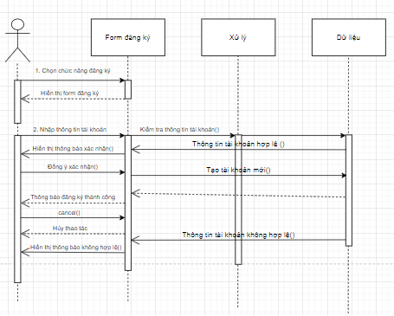

* + 1. **Sequence Diagram Đăng nhập (Sign in)**

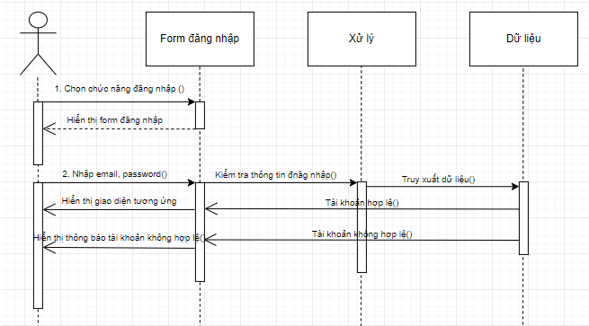

* + 1. **Sequence Diagram Đăng xuất (Sign out)**

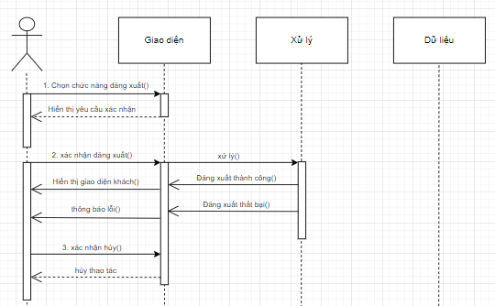

* + 1. **Sequence Diagram Khôi phục mật khẩu (Password Recovery)**

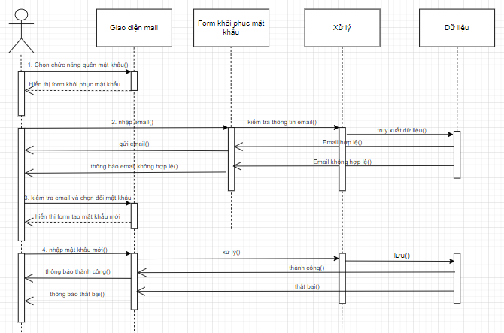

* + 1. **Sequence Diagram Tìm kiếm câu hỏi (Search questions)**
  1. **Thiết kế cơ sở dữ liệu**
     1. **User**

|  |  |  |  |
| --- | --- | --- | --- |
| **STT** | **Tên field** | **Mô tả** | **Kiểu dữ liệu** |
| 1 | id | Id  + primary-key (khóa chính) | bigint(20) |
| 2 | created_date_time | Ngày giờ tạo | datetime(6) |
| 3 | created_by | Người tạo | varchar(255) |
| 4 | status | Trạng thái | |  | | --- | |  |  |  | | --- | | int(11) | |
| 5 | modified_date_time | |  | | --- | |  |  |  | | --- | | Ngày giờ cập nhật | | datetime(6) |
| 6 | updated_by | Người cập nhật | varchar(255) |
| 7 | avatar | Ảnh đại diện | text |
| 8 | email | Email (bắt buộc) | varchar(50) |
| 9 | password | Mật khẩu | varchar(120) |
| 10 | phone_number | Số điện thoại | varchar(45) |

* + 1. **Roles**

|  |  |  |  |
| --- | --- | --- | --- |
| **STT** | **Tên field** | **Mô tả** | **Kiểu dữ liệu** |
| 1 | id | Id  + primary-key (khóa chính) | bigint(20) |
| 2 | created_date_time | Ngày giờ tạo | datetime(6) |
| 3 | created_by | Người tạo | varchar(255) |
| 4 | status | Trạng thái | |  | | --- | |  |  |  | | --- | | int(11) | |
| 5 | modified_date_time | |  | | --- | |  |  |  | | --- | | Ngày giờ cập nhật | | datetime(6) |
| 6 | updated_by | Người cập nhật | varchar(255) |
| 7 | name | Tên vai trò | varchar(255) |

* + 1. **Question**

|  |  |  |  |
| --- | --- | --- | --- |
| **STT** | **Tên field** | **Mô tả** | **Kiểu dữ liệu** |
| 1 | id | Id  + primary-key (khóa chính) | bigint(20) |
| 2 | created_date_time | Ngày giờ tạo | datetime(6) |
| 3 | created_by | Người tạo | varchar(255) |
| 4 | status | Trạng thái | |  | | --- | |  |  |  | | --- | | int(11) | |
| 5 | modified_date_time | |  | | --- | |  |  |  | | --- | | Ngày giờ cập nhật | | datetime(6) |
| 6 | updated_by | Người cập nhật | varchar(255) |
| 7 | content | Nội dung câu hỏi | text |
| 8 | reply | Phản hồi | text |
| 9 | title | Tiêu đề câu hỏi | varchar(255) |
| 10 | consultant_id | Id tư vấn viên | bigint(20) |
| 11 | customer_id | Id khách hàng | bigint(20) |
| 12 | department_id | Id phòng ban | bigint(20) |

* + 1. **Department**

|  |  |  |  |
| --- | --- | --- | --- |
| **STT** | **Tên field** | **Mô tả** | **Kiểu dữ liệu** |
| 1 | id | Id  + primary-key (khóa chính) | bigint(20) |
| 2 | created_date_time | Ngày giờ tạo | datetime(6) |
| 3 | created_by | Người tạo | varchar(255) |
| 4 | status | Trạng thái | |  | | --- | |  |  |  | | --- | | int(11) | |
| 5 | modified_date_time | |  | | --- | |  |  |  | | --- | | Ngày giờ cập nhật | | datetime(6) |
| 6 | updated_by | Người cập nhật | varchar(255) |
| 7 | name | Tên phòng ban | varchar(255) |

* + 1. **Consultant**

|  |  |  |  |
| --- | --- | --- | --- |
| **STT** | **Tên field** | **Mô tả** | **Kiểu dữ liệu** |
| 1 | id | Id  + primary-key (khóa chính) | bigint(20) |
| 2 | created_date_time | Ngày giờ tạo | datetime(6) |
| 3 | created_by | Người tạo | varchar(255) |
| 4 | status | Trạng thái | |  | | --- | |  |  |  | | --- | | int(11) | |
| 5 | modified_date_time | |  | | --- | |  |  |  | | --- | | Ngày giờ cập nhật | | datetime(6) |
| 6 | updated_by | Người cập nhật | varchar(255) |
| 7 | address | Địa chỉ | varchar(255) |
| 8 | dob | Ngày sinh | date |
| 9 | full_name | Họ và tên | varchar(255) |